Ватсап номеры 8 986 717 4259 Майл: zulfira69@bk.ru
Исәнмесез укучылар.
Укучылар безнен уку елы бетә, контроль эш җибәрәм.
Чыгарып эшлэсэгез дә, биткә эшләсәгез дә миңа төшереп җибәрерсез.
Алга титульный бит язасыз.

Куакбаш төп гомуми белем бирү мәктәбе
6 класс укучысы Ф.И. нең тарихтан
2019-2020 уку елы өчен йомгаклау контроль эше.

Чыгарып эшлэсэгез биткэ адрестан оскэ печать сугарга урын калдырасыз.
Биткэ эшлэсэгез алдагы биткэ уртага языгыз.

Итоговая контрольная работа по истории для обучающихся 6 класса

1.Соотвесите термины и их определения.
1. Удел А. Князь, возглавляющий местное управление
2. Ярлык Б. Дань, собираемая на Руси для Орды
3.Паместник В. Представитель ордынского хана на Руси.
4.Баскак Г. Глава Русской православной церкви
5. Выход Д. Ханская грамота, дававшая право на княжение
Е. Часть княжества, владения младших членов
княжеского рода
2. Выпишите правильную букву или буквы вместе пропусков (там, где что необходимо). Дайте определение получившемуся понятию
1) П...са...ик

3. Соотнесите выдающихся князей с датами правления.
1. Владимир Мономах А.1125-1132
2.Метислав Великий Б.1174-1176
3.Юрий Долгорукий В.1176-1212
4.Андрей Боголюбский Г.1157-1174
5.Всеволод Большое гнездо Д. 1113-1125
6. Владимир Мономах Е.1125-1157

4. Укажите события, произошедшие в указанные даты.
1. 1185
2.1223
3.1147
4.1240
5.1237-1241

5.Определите сражение по рисунке-схеме. Запишите событие и его дату.

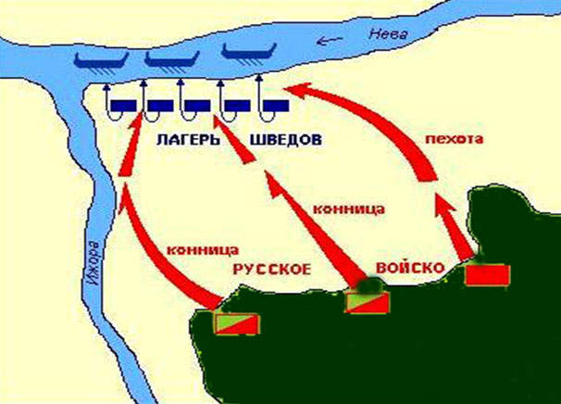
6.Дайте полные, развернутые ответы.
1) Особенности влияния ордынского владычества на культуру русских земель.
2) Укажите главные политические центры Руси и дайте краткую характеристику их политического устройства.

7.Текст с ошибками.
В середине ХII века единая Русь распалась на 15 самостоятельных княжеств-государств. Каждое княжество имело свои войска, деньги, меры длины и веса, а так же вело самостоятельную внешнюю политику.
Распад Руси привел к постоянным войнам между княжествами. В результате от некогда былого единства Руси не осталось и следа, даже исчезло само понятие Русская Земля. Стали намечаться различия в языке в разных частях некогда единой Древней Руси. Вера оставалась одной для всех жителей бывшей Руси, но в каждом княжестве появился свой независимый митрополит, а так же собственные законы, которые в общих чертах восходили к Русской Правде. Важнейшими последствиями раздробленности стали бурный рост городов, развитие ремесленного производства и торговли, а так же рассвет культуры, в каждом княжестве стал формироваться её собственный вариант, мало походившей друг на друга.

